Erreur Détecter (Application Ticket)

* Compte Admin :
* Voir task :

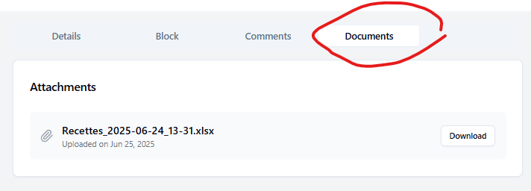

-En peut pas télécharger les documents.

* Compte Agent commercial :
* Tableau de bord:

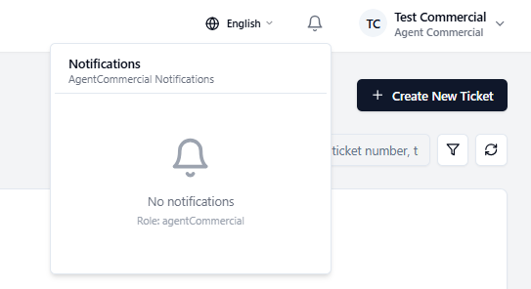

- Aucun notification trouver

* Voir ticket :

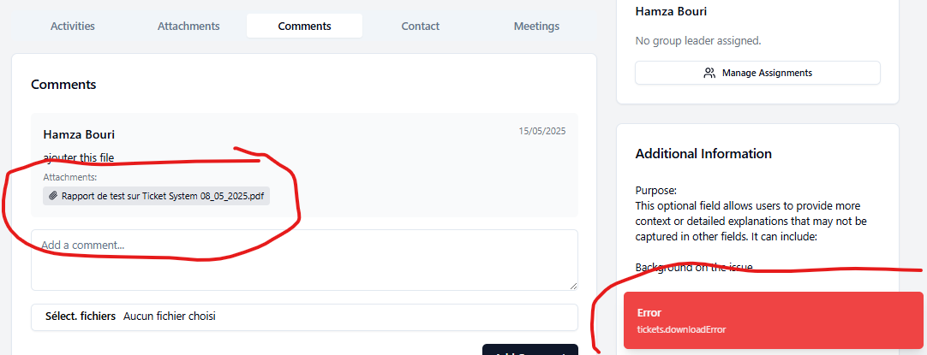

* Une erreur s’affiche leur ce que je clique sur le document télécharger
* Compte Project manager:
* Tableau de bord:

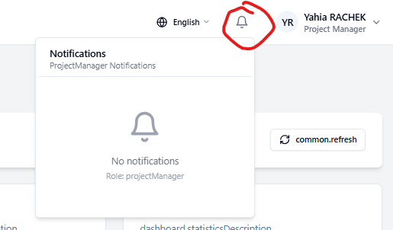

- Aucun notification trouver

* Compte Group leader :
* Voir ticket:

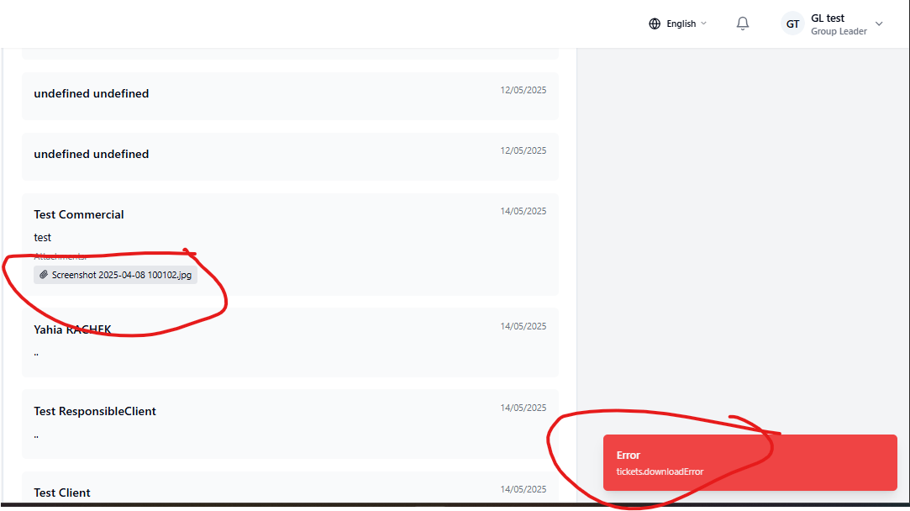

* Une erreur s’affiche leur ce que je clique sur le document télécharger
* Compte Responsable client :
* Tableau de bord:

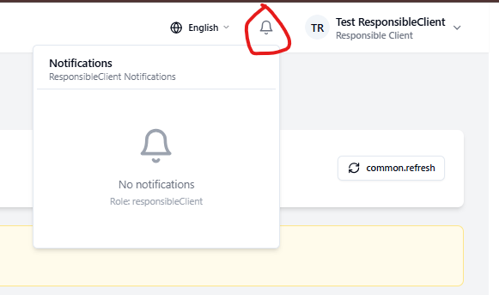

- Aucun notification trouver

* Voir ticket:

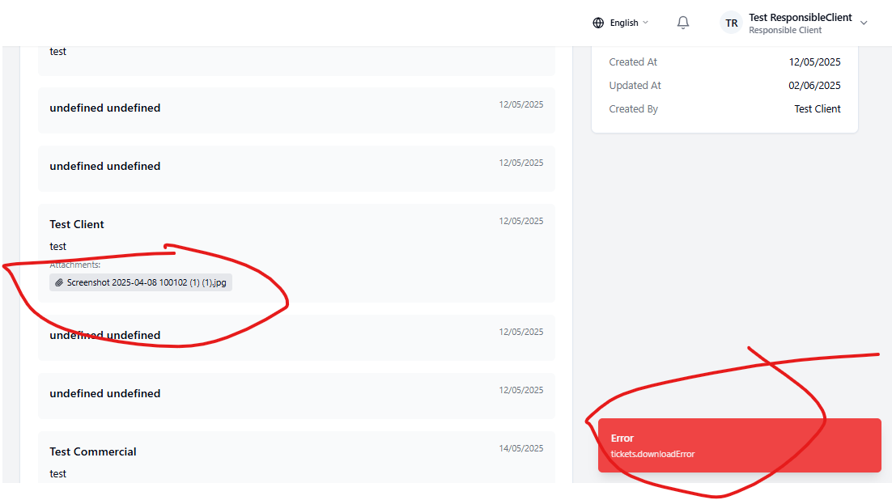

* Une erreur s’affiche leur ce que je clique sur le document télécharger
* Compte client :
* Tableau de bord:

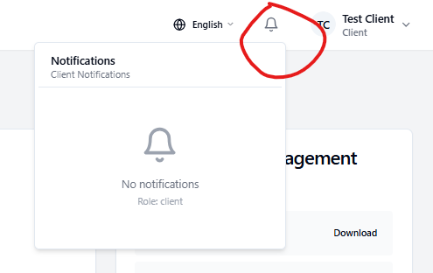

- Aucun notification trouver

* Voir ticket:

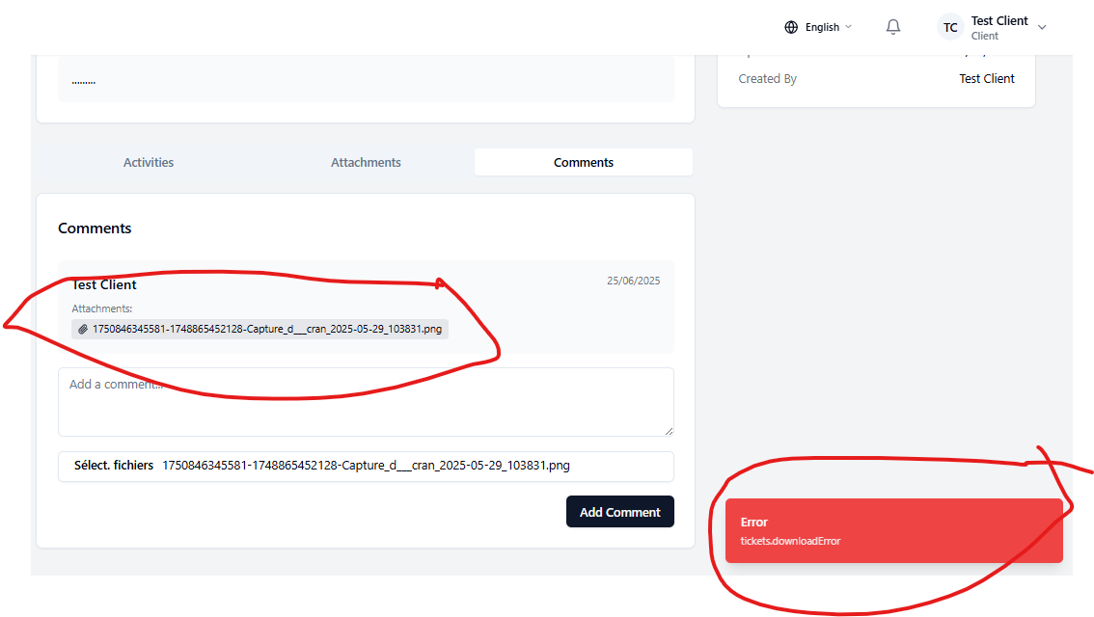

* Une erreur s’affiche leur ce que je clique sur le document télécharger
* Compte Developer :
* Voir task:

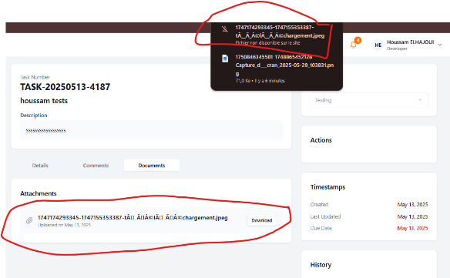

-En peut pas télécharger les documents.( L'utilisateur doit être autorisé à renommer le document, car le nom actuel n’est pas acceptable).

* Compte Responsable test :
* Tableau de bord:

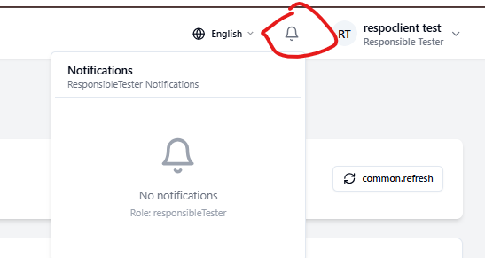

-Aucun notification trouver

* Voir ticket:

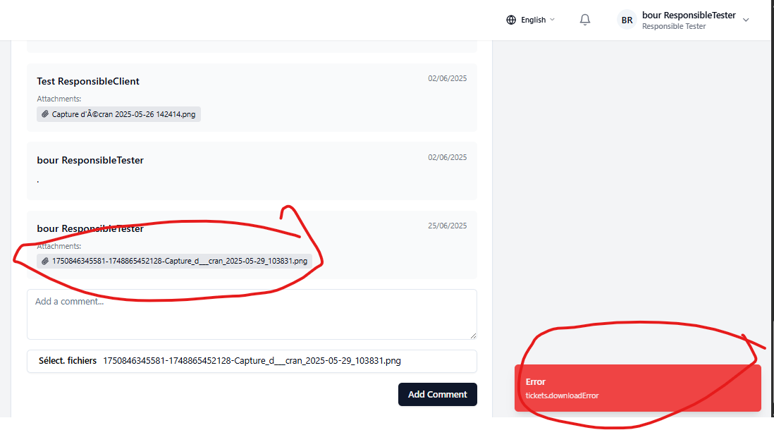

* Une erreur s’affiche leur ce que je clique sur le document télécharger
* Voir task :

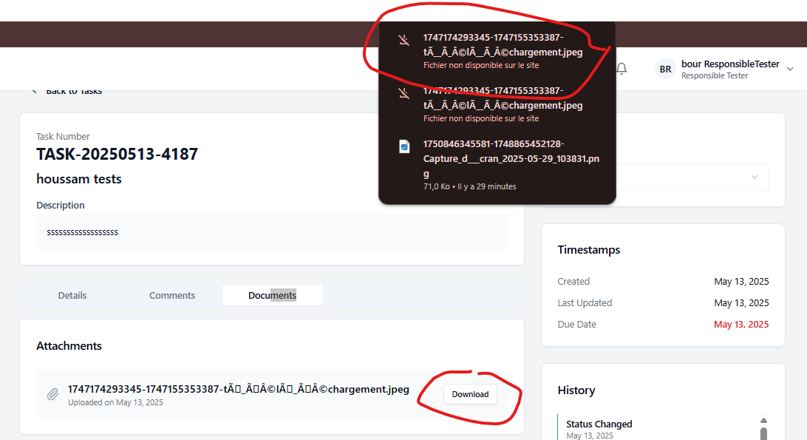

-En peut pas télécharger les documents.( L'utilisateur doit être autorisé à renommer le document, car le nom actuel n’est pas acceptable).

* Test task :

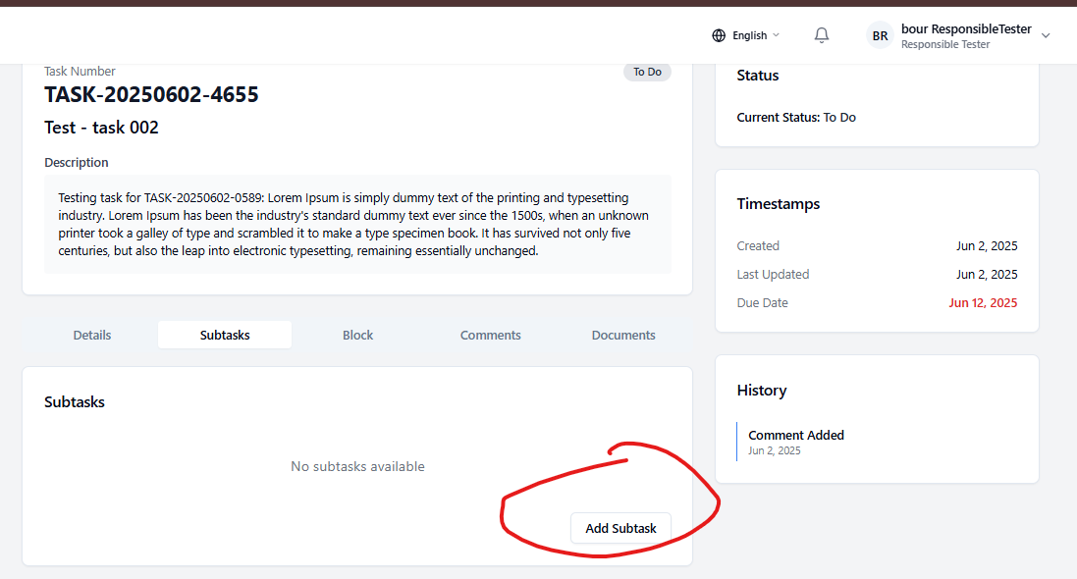

-En peut pas ajouter subtask